1-й межокружной слёт военно-патриотических объединений (клубов) ЮАО и ЮЗАО
26.12.2014
18 декабря 2014 года на базе ГБОУ СОШ № 924 прошёл 1-й межокружной слёт военно-патриотических объединений (клубов) ЮАО и ЮЗАО посвящённый 73-й годовщине начала контрнаступления Советских войск в битве под Москвой. Слёт организован городским МЦ ДОгМ в рамках мероприятий по реализации проекта «Памятные даты Москвы». Открыл его методист ТГ ЮАО ГМЦ ДОгМ Борсаков Валерий Игоревич, он представил слово Советнику по социальным вопросам управы Чертаново-ЮжноеВыглядышевой Светлане Васильевне, напутственные слова были от ветеранов ВОВ отделения Чертаново-Южное. Среди команд соревновались представители лучших военно-патриотических объединений Южного и Юго- западного округов. Победителями слёта стали военно-патриотические клубы образовательных организаций № 937(ЮАО), 1209 (ЮЗАО), 1451 (ЮАО).
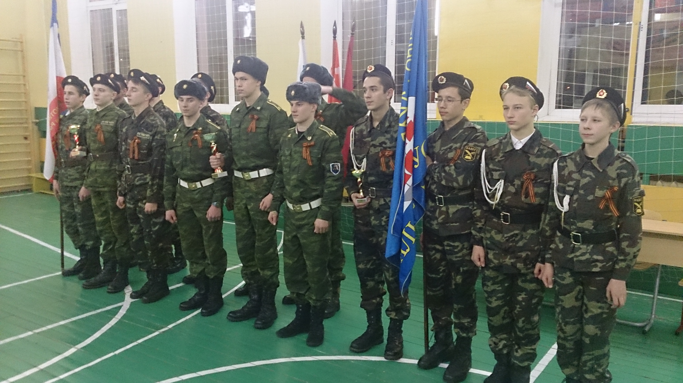

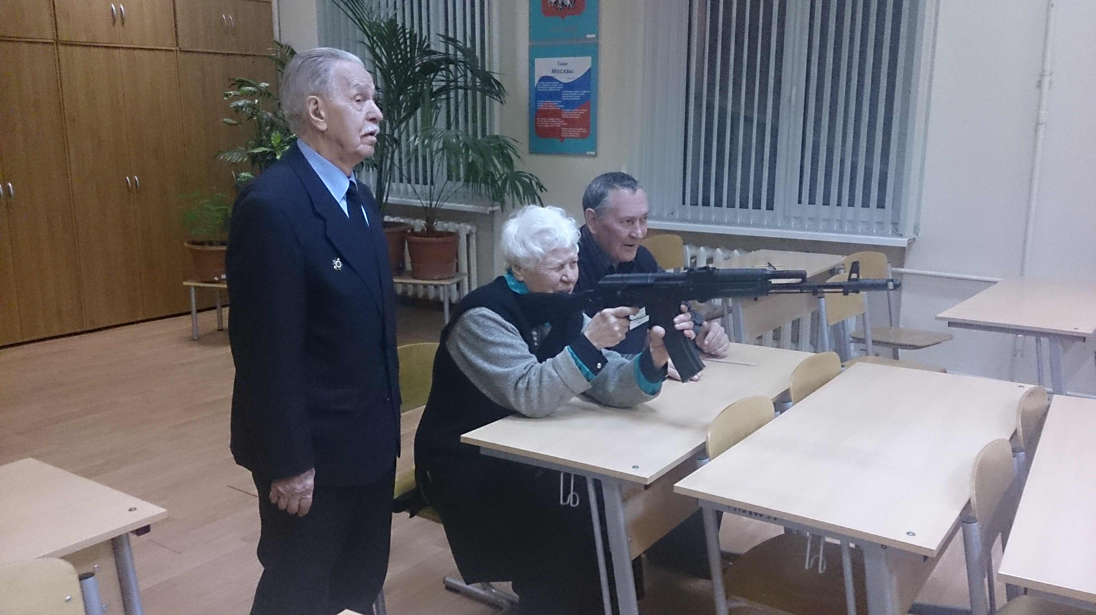

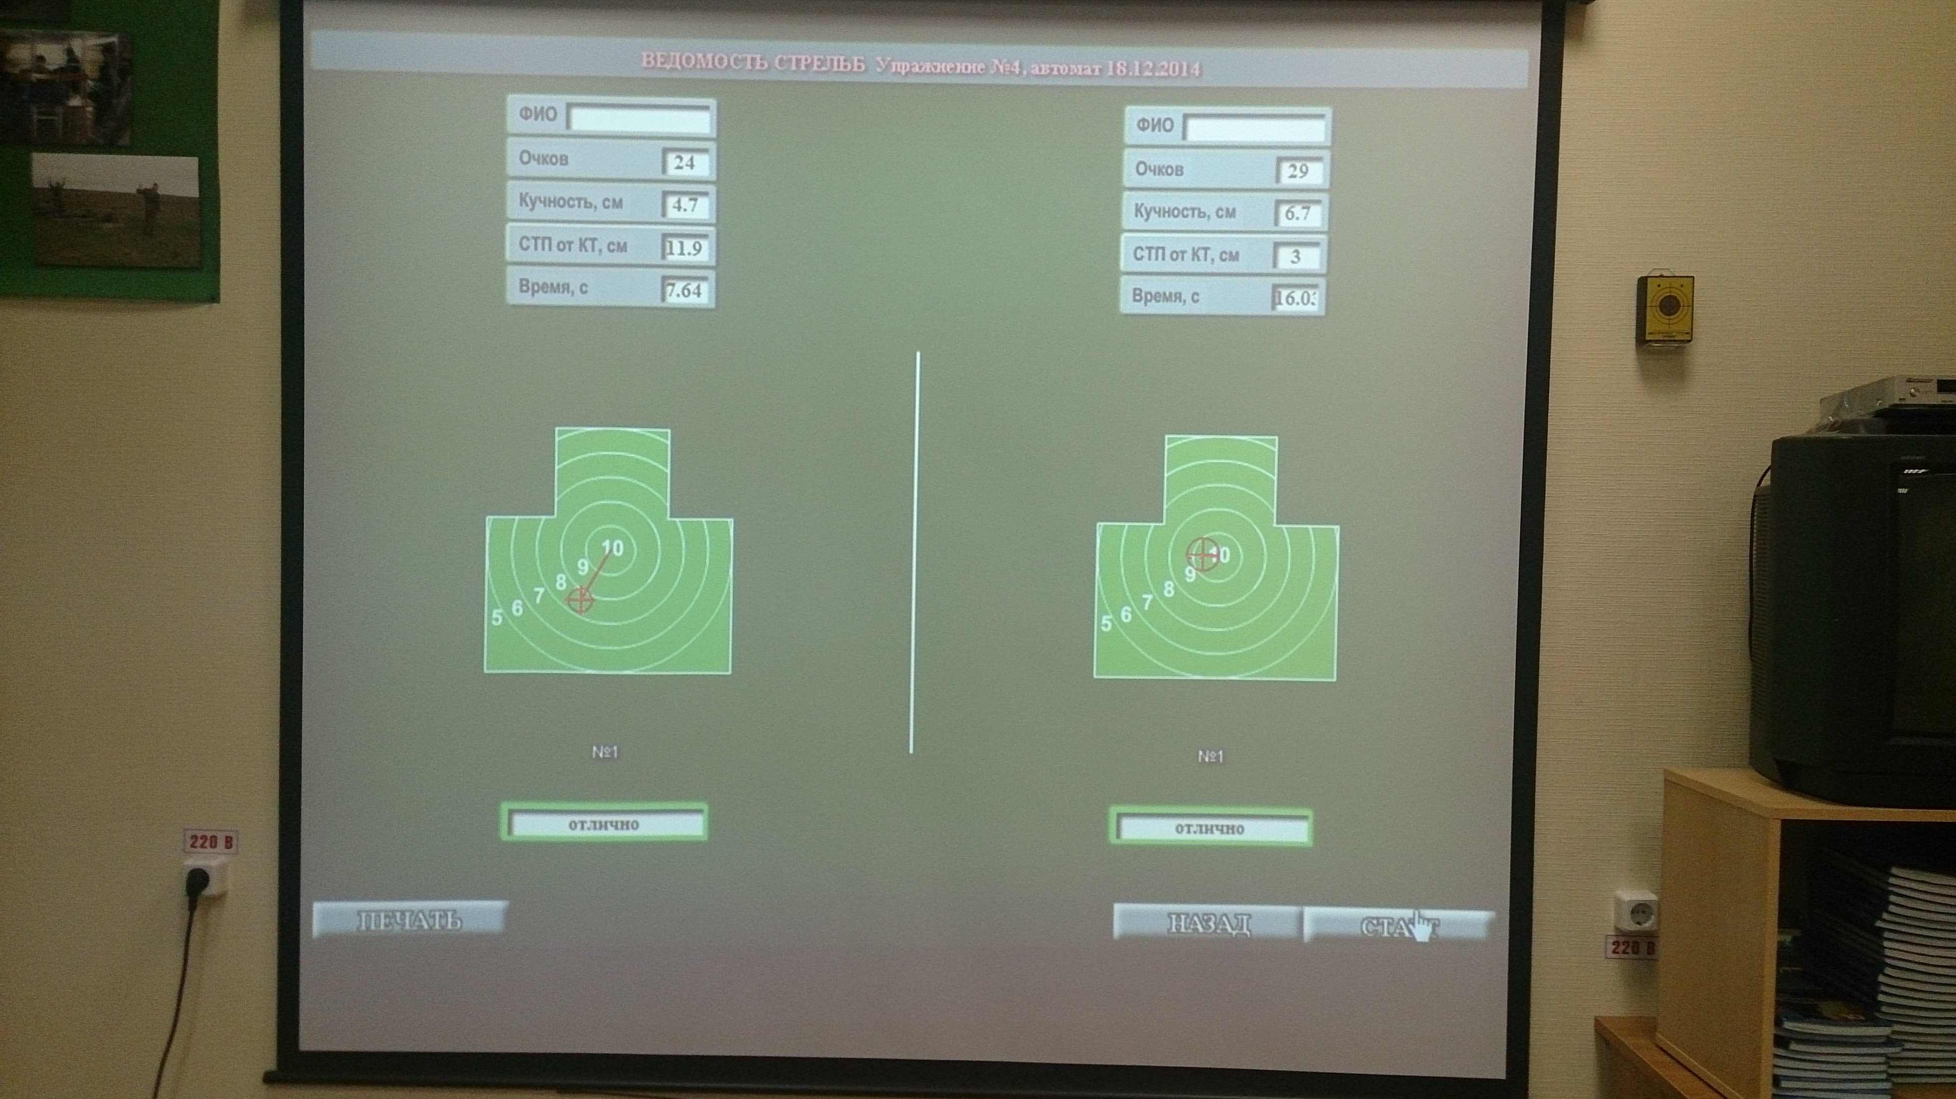

Адрес страницы: http://chertanovo-juzhnoe.mos.ru/towards-the-70th-anniversary-of-the.-victory-in-the-great-patriotic-war-of-1941-1945/detail/1497444.html
Управа района Чертаново Южное города Москвы

